PROIECT DIDACTIC

Clasa a VIII-a

Matematică

Proiect didactic realizat în cadrul programului-pilot Digitaliada, revizuit de Simona Roșu, profesor Digitaliada

Textul și ilustrațiile din acest document sunt licențiate de Fundația Orange conform termenilor și condițiilor licenței Attribution-NonCommercial-ShareAlike 4.0 International (CC BY-NC-SA 4.0) care poate fi consultată pe pagina web <https://creativecommons.org/licenses/by-nc-sa/4.0/>.

**Înțelegerea matematicii utilizând aplicația *GeoGebra 3D Grapher***

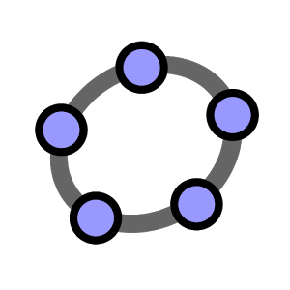

Clasa a VIII-a - Pozițiile relative ale unei drepte față de un plan

Tipul lecției - Dobândirea de cunoștințe

**Introducere**

În această lecție de consolidare, elevii de clasa a VIII-a vor învăța, folosind aplicația ***GeoGebra 3D Grapher***,care sunt pozițiile relative ale unei drepte față de un plan. Utilizând aplicația ***GeoGebra 3D Grapher***, eleviivor construi pe tabletă diverse corpuri și vor folosi proprietățile referitoare la drepte și unghiuri în spațiu pentru analizarea pozițiilor relative ale acestora. Elevii vor lucra individual și în echipe de câte doi. Se recomandă ca profesorul să fie familiarizat cu jocul ***GeoGebra 3D Grapher*** și să pregătească înainte de a începe lecția materialele necesare, fișele de lucru și tabletele. Elevii vor fi așezați câte doi în bancă.

**Întrebări esențiale**:

* Care sunt pozițiile relative a unei drepte față de un plan?

**Competențe generale și specifice:**

**CG 1.** Identificarea unor date şi relaţii matematice şi corelarea lor în funcţie de contextul în care au fost definite;

**CS 3.** Recunoaşterea şi descrierea unor proprietăţi ale unor figuri geometrice plane în configuraţii date în spaţiu sau pe desfăşurări ale acestora;

**CG 3.** Utilizarea algoritmilor şi a conceptelor matematice pentru caracterizarea locală sau globală a unei situaţii concrete;

**CS 3.** Utilizarea proprietăţilor referitoare la drepte şi unghiuri în spaţiu pentru analizarea poziţiilor relative ale acestora.

**Competențe derivate:**

* Recunoașterea pozițiilor relative ale unei drepte față de un plan în diferite configurații;
* Reprezentarea diferitelor configurații geometrice descrise prin intermediul unui text;
* Explicarea poziției relative a unei drepte față de un plan, folosind terminologia specifică matematicii.

**Materiale necesare:**

* Tabletele cu jocul ***GeoGebra 3D Grapher***;
* Fișa de lucru pentru elevi.

**Concepte abordate:**

* Dreapta care „înțeapă” planul
* Dreaptă inclusă în plan
* Dreaptă paralelă cu planul

**Desfășurarea lecției**

**1. Captarea atenției și prezentarea titlului lecției**

|  |  |
| --- | --- |
| **Scop**: Creșterea motivației pentru studiul geometriei prin realizarea de conexiuni între noțiunile studiate și lumea reală | **Timp**: 10 minute |
| **Metoda**: Jocul, observația, conversația | **Concepte**: Puncte, drepte, plane |

Profesorul va alege un exercițiu de introducere, un rebus, o poezie sau o problemă distractivă prin care va introduce elevii în tematica orei. Elevii vor lucra în perechi, pentru rezolvarea acestui exercițiu, iar profesorul va face verificarea frontal.

Se anunță titlul lecției: *Pozițiile relative ale unei drepte față de un plan.*

**2. Dirijarea învățării**

|  |  |
| --- | --- |
| **Scop**: Elevii să recunoască pozițiile relative a unei drepte față de un plan | **Timp**: 20 minute  **Materiale**: Tableta, aplicația |
| **Metoda**: Observația, exercițiul, munca independentă, prelegerea interactivă, simularea pe tabletă | **Concepte**: Drepte paralele cu un plan, drepte care „înțeapă” planul, drepte incluse în plan |

**Etapa 1**

**Vizualizare**

Profesorul folosește aplicația ***GeoGebra 3D Grapher*** pentru a prezenta elevilor câteva configurații pe care le rotește și îi provoacă pe elevi să răspundă la următoarele întrebări:

1. Dacă dreapta are un singur punct în comun cu un plan, atunci ce putem spune despre poziția ei față de plan?

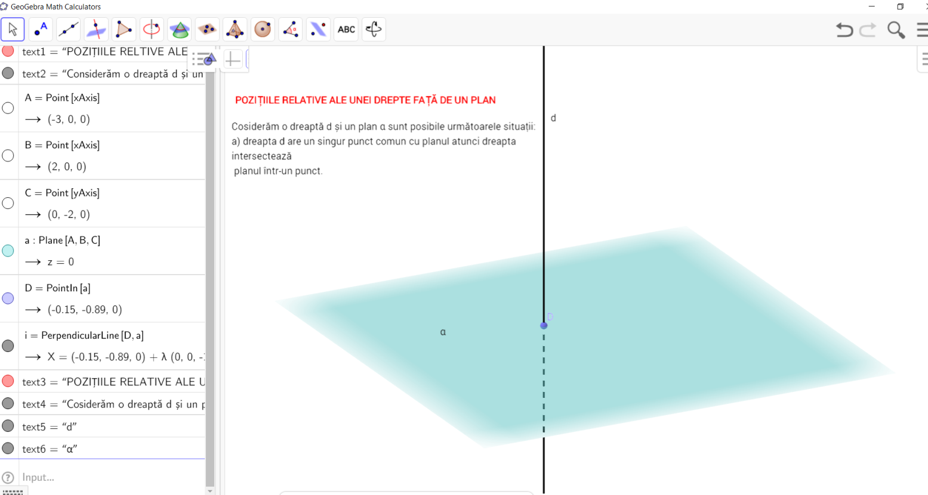

1. Dacă dreapta are două puncte în comun cu un plan, atunci ce putem spune despre poziția ei față de plan?

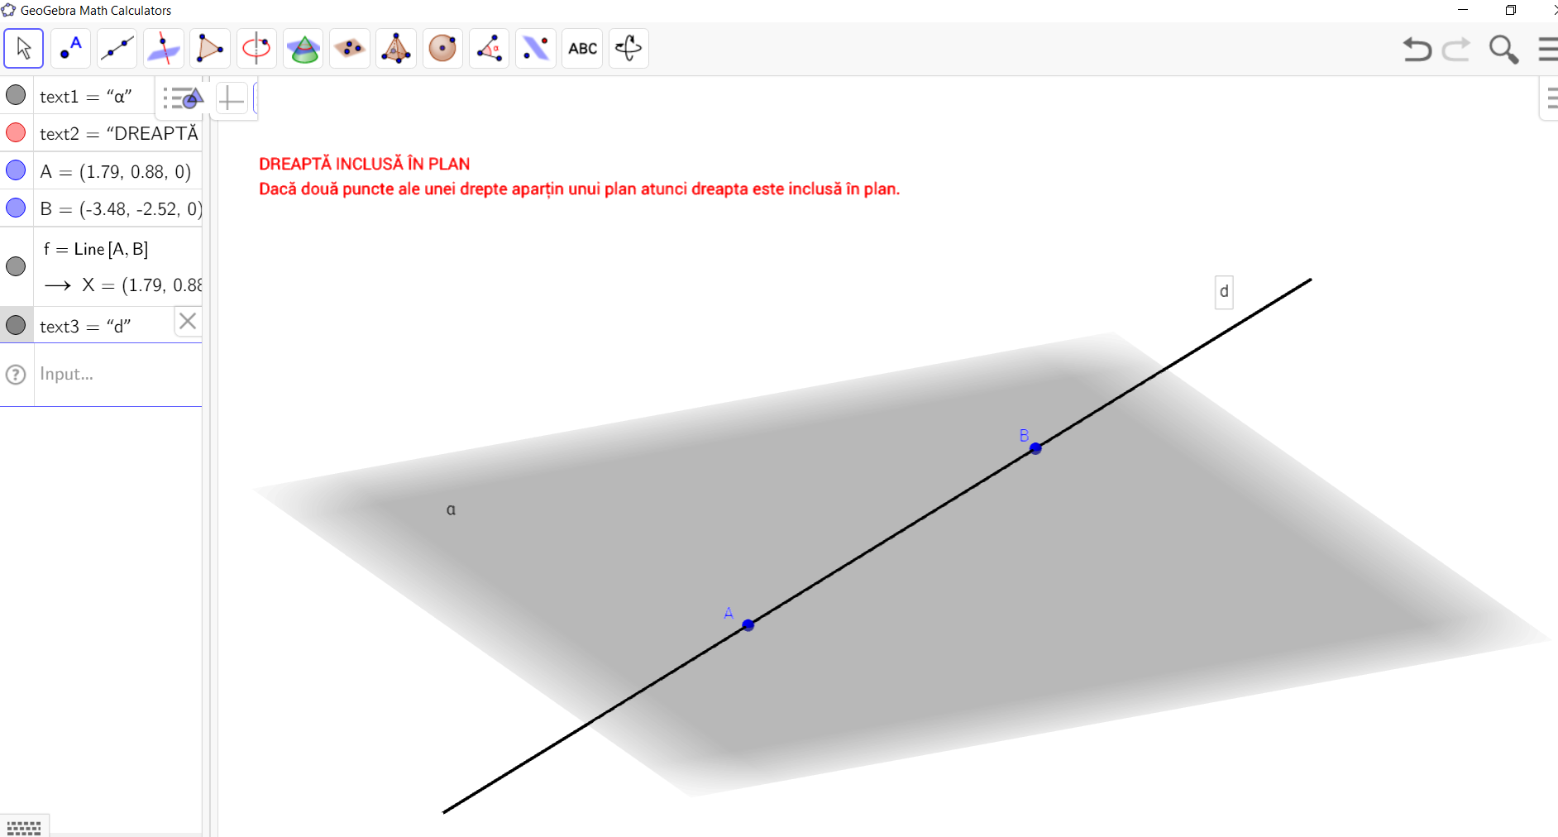

1. Dacă dreapta nu are nici un punct în comun cu un plan, atunci ce putem spune despre poziția ei față de plan?

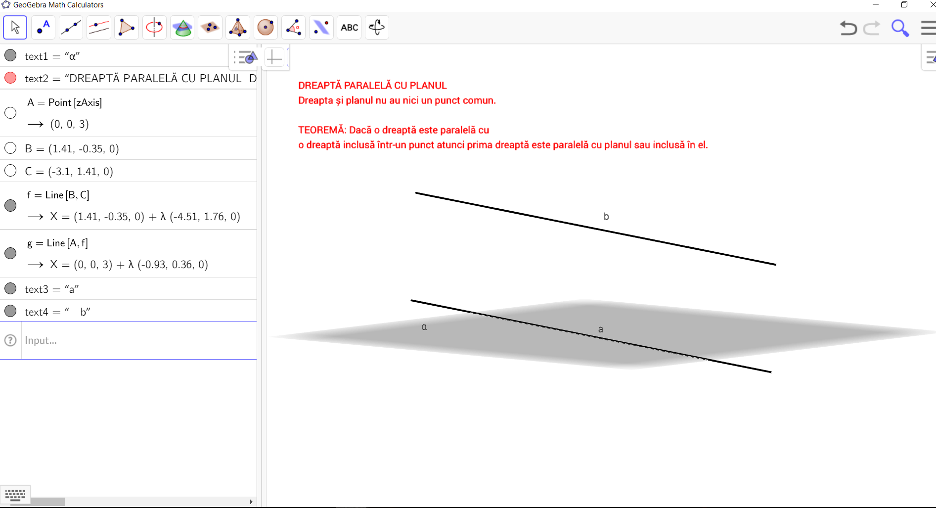

Profesorul prezintă imaginile cu ajutorul videoproiectorului, pentru ca toată clasa să poată vedea și identifica ușor figurile. ***GeoGebra 3D Grapher*** permite vizualizarea în spațiu și marcarea punctelor de intersecție (acolo unde se face intersecția) pentru a-i ajuta pe elevi să găsească răspunsurile la întrebări.

**Etapa 2**

**Prezentarea**

Profesorul va prezenta pe tablă teoremele privind pozițiile relative ale unei drepte față de un plan. Propune rezolvarea următoarei probleme din **fișa de lucru 1**.

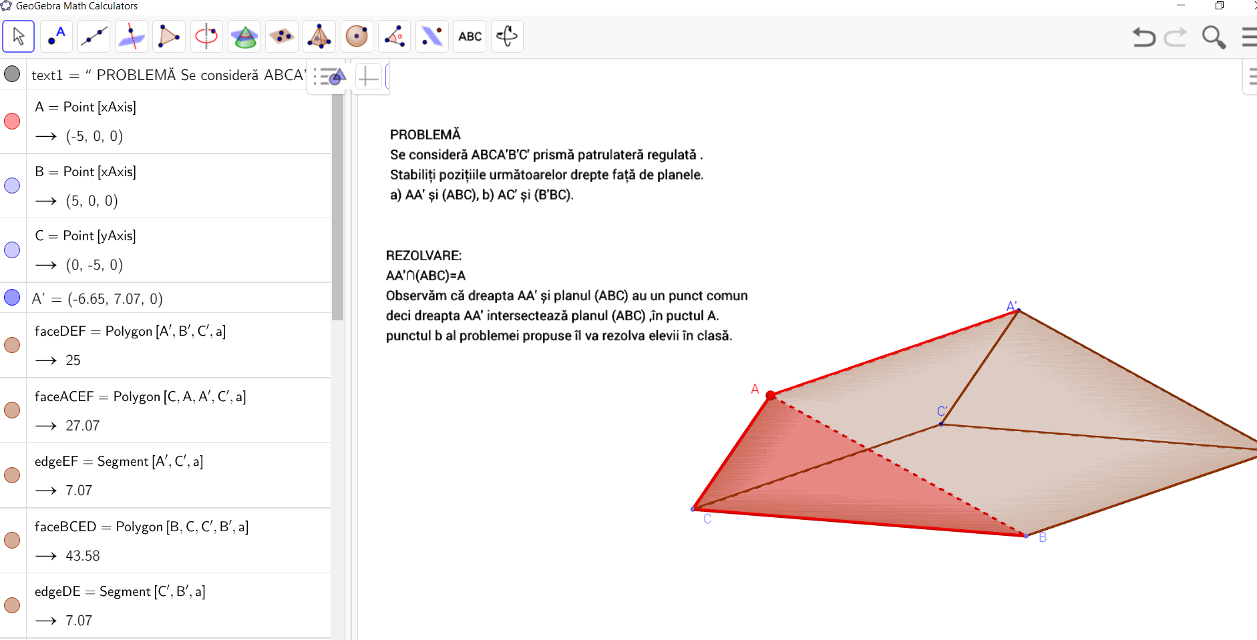

**3. Fixarea învățării**

|  |  |
| --- | --- |
| **Scop**: Elevii să aplice teoremele învățate în exerciții | **Timp**: 20 minute  **Materiale**: Tableta, aplicația ***GeoGebra 3D Grapher***, fișa de lucru |
| **Metoda**: Simularea pe tabletă | **Concepte**: Drepte paralele cu un plan, drepte care „înțeapă” planul, drepte incluse în plan |

Pentru a putea observa și analiza mai bine pozițiile relative a unei drepte în spațiu, și pentru a exersa aplicarea teoremelor în rezolvarea de probleme, profesorul îi invită pe elevi să folosească și ei aplicația ***GeoGebra***, care le permite elevilor să construiască diverse corpuri geometrice.

**Pasul 1**: Se deschide ***GeoGebra 3D Grapher***;

**Pasul 2**: Se apasă iconița creion din stânga sus;

**Pasul 3**: Se selectează opțiunea pentru a desena un plan;

**Pasul 4**: Se apasă pictograma din dreapta sus și se selectează prima căsuță;

**Pasul 5**: Se selectează două puncte prin care va trece dreapta.

Punctele se aleg în funcție de cum doriți să fie poziția dreptei față de plan. Profesorul le dă elevilor fișa de lucru 1, le cere să deseneze configurațiile date și să răspundă la întrebarea b. Elevii lucrează individual, dar se pot consulta cu colegul/colega de bancă.

**Reflecție și fixarea cunoștințelor**

* Cum vi s-au părut sarcinile?
* Cum v-a ajutat aplicația ***GeoGebra 3D Grapher*** la vizualizarea poziției unei dreptele față de un plan?
* La ce vă poate ajuta recunoașterea pozițiilor dreptelor față de un plan?

**Bibliografie**

*Matematica pentru clasa a VIII-a*, Ioan Balica, Marius Perianu, Ed. Clubul matematicienilor

*Matematică, algebră, geometrie, partea I, semestrul I*, Anton Negrilă, Maria Negrilă, Ed. Paralela 45

**Temă**

**ANEXA 1**

1. Baza BC a triunghiului ABC este inclusa în planul, vârful A este exterior lui , . Stabiliți poziția dreptei MN fata de planul, dacă :
   1. M și N sunt mijloacele segmentelor
   2. MA= 4 cm; MB= 10 cm; NA= 6 cm; NC= 9 cm
   3. MA= 4 cm; AB= 10 cm; NC= 10 cm; AC= 15 cm

Fișa de lucru

1. Desenați un triunghi și notați vârfurile lui cu literele A, B și C. Considerați că punctul A este inclus în planul . Determinați intersecția planelor (ABC) și .

2. Desenați un trapez și notați unghiurile cu literele A, B, C, D (AB||CD), în care baza AB este situată în planul . Determinați poziția liniei mijlocii MN a trapezului față de.

3. Desenați două paralelograme: ABCD și ABMN, situate în plane diferite. Stabiliți valoarea de adevăr a următoarelor enunțuri:

a) CD||(AMN);

b) CD||(ABM);

c) MN(ABC);

d) MN(ADN).

Explicați.